Schemi d’Attacco

Penso che il discorso sugli schemi d’attacco sia uno degli aspetti che più interessano gli amanti del volley. In particolar modo, tutti quanti sono terribilmente interessati a quei “numerini” che fanno alcuni giocatori con le dita, prima che la palla sia battuta.
Ci sono due premesse da fare: la prima è che il “numerino” è un codice. Questo significa, banalmente, che ad un numero è associata un’informazione, che tutti i giocatori della squadra devono conoscere senza ambiguità. Ciò implica anche, però, che ogni squadra può utilizzare un’associazione numero-azione completamente differente dalle altre. L’importante è che i propri giocatori la conoscano.
La seconda premessa da fare è che il codice in questione non è di tipo assoluto, ma relativo alla situazione. Vedere un indice alzato in una mano non significa sempre la stessa cosa. Normalmente, ci sono due situazioni “degne” di essere codificate:
- Marcatura a muro
- Schema d’attacco
I giocatori sanno riconoscere questa situazione. Per il pubblico l’osservazione da fare è molto semplice: se la squadra sta ricevendo, sta chiamando uno schema d’attacco. Se sta battendo, sta chiamando una marcatura a muro. Scopo di questo articolo è illustrato i punti principali degli schemi d’attacco.
Ultima premessa, questa volta di tipo metodologico: in questo articolo non parlerò di tattica, tecnica, utilizzi pratici. Scopo dello scritto è mostrare al pubblico, anche al più inesperto, cosa deve aspettarsi dai numeri che vede durante una partita. Dai numeri in fase ricezione, per la precisione.

I principali tipi di Attacco
Come detto, i numeri sono la codifica di un tipo di un’informazione. Nel caso che andiamo a trattare, essi indicano un tipo di palla d’attacco. Una palla d’attacco è caratterizzata da:
- Altezza
- Traiettoria
- Distanza dal palleggiatore
Prima di parlare della codifica, quindi, è necessario illustrare, seppur brevemente, le principali forme d’attacco pallavolistiche.
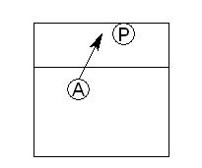 | Veloce Avanti La veloce avanti è la palla classica dei centrali. Si tratta di una palla con traiettoria bassa (un metro o meno sopra la rete) e corta (meno di 50cm tra alzatore e schiacciatore), che ha lo scopo di sorprendere la difesa avversaria. Probabilmente la palla più conosciuta della pallavolo moderna.
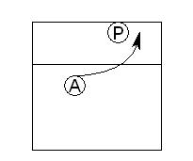 | Veloce dietro Variante della veloce avanti. Le caratteristiche sono le stesse, solo che il colpo è appena dietro l’alzatore.
Mezza al centro Avanti e Dietro Sono varianti più “lente” delle veloci. Le traiettorie sono uguli in distanza, ma aumenta l’altezza (fino a 3 metri). Sono utilizzate spesso nelle giovanili o come combinazioni d’attacco (di cui si parlerà in seguito).
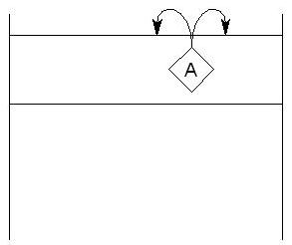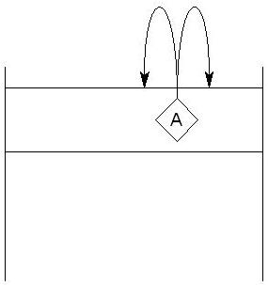
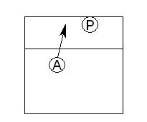 | Veloce C E’ come la veloce avanti, solo che la traiettoria si allunga.
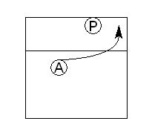 | Veloce B E’ come la veloce dietro, solo che la traiettoria si allunga fino a 50-60 cm dal palleggiatore.
Tesa Palla distante circa 2 metri dal palleggiatore, con traiettoria molto tesa (orizzontale alla rete).
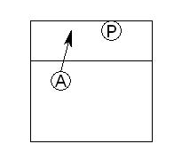 | 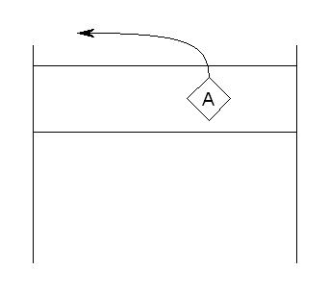
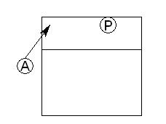 | Mezza di mano Palla esterna di secondo tempo per lo schiacciatore di prima linea. La traiettoria è lunga e “morbida”.
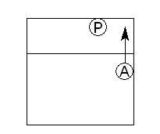 | Mezza fuori mano Palla esterna di secondo tempo per l’opposto in prima linea. La traiettoria è lunga e “morbida”.
Super La Super è come le palle mezze esterne, solo che ha una traiettoria molto tesa e rapida. Si usa essenzialmente per anticipare il muro avverso. | 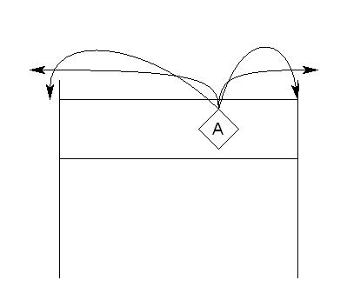
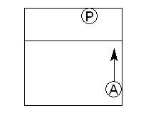 | Mezza in seconda linea Palla esterna di secondo tempo per l’opposto in seconda linea. La traiettoria è lunga e “morbida”.
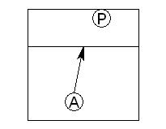 | Pipe Palla rapida in seconda linea per lo schiacciatore.

Le combinazioni
Quello che abbiamo appena mostrato è solo l’inizio di quello che è il sistema offensivo di una squadra. Normalmente, infatti, ciascun giocatore in attacco ha un proprio schema, e sarà poi l’alzatore (che normalmente è colui che decide tutti gli schemi offensivi) a stabilire quale pallone servire.
Esistono un’infinita di possibili combinazioni: quella più classica prevede un primo tempo avanti al centrale, una palla mezza o Super allo schiacciatore e la palla dietro per l’opposto, con eventualmente la Pipe per lo schiacciatore di seconda linea.
Schemi più complessi possono prevedere i cosiddetti incroci: si parla di incrocio quando le traiettorie di due rincorse d’attacco si intersecano. Ad esempio, un incrocio che si vede spesso fare è tra l’opposto e il centrale: il centrale fa la veloce dietro, l’opposto la mezza al centro avanti. Tutti questi schemi hanno lo scopo di confondere il muro e la difesa avversaria.

La codifica
Rimane a questo punto da definire in che modo vengano chiamati gli schemi. Abbiamo parlato di “numerini”, all’inizio dell’articolo. In realtà la simbologia è un po’ più complessa.
Come già spiegato, ogni squadra codifica come preferisce. Esistono delle linee generali che sono seguite nella maggior parte dei casi:
- I numeri pari indicano palloni dietro all’alzatore
- I numeri dispari indicano palloni davanti all’alzatore
- I numeri indicati senza il pollice sono quelli da 1 a 4 (il 3 si indica quindi con indice, medio e anulare)
- I numeri con il pollice sono quelli da 5 a 9 (il 6 si indica con il solo pollice, il 5 con tutte le dita aperte)
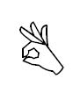 |  | 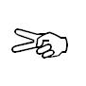 | 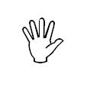 | 
Zero | Uno | Due | Cinque | Sei
L’alzatore, normalmente, chiama a ciascun giocatore lo schema personale e la combinazione viene quindi naturale. In altri casi, invece, si riservano alcuni numeri alle combinazioni d’attacco.
Esistono alcuni simboli “speciali” comunemente usati:
- Indice ricurvo: palla C
- Indica e medio ricurvi: palla B
- Pollice e mignolo (simbolo del telefono): Super
Ci sono anche alcuni numeri molto diffusi e comunemente accettati:
- 1: Veloce avanti
- 2: Veloce dietro
- 3 e 4: Mezze al centro avanti e dietro
- 5 o 9: Mezza di mano per lo schiacciatore
- 6 o 4: Mezza fuori mano per l’opposto
- 6 o 8: Mezza in seconda linea
- 7 o 5: Tesa al centro
- 0 (pugno chiuso o indice e pollice a contatto): Pipe
- Simbolo del telefono oppure solo mignolo rivolto in alto o in basso: Super avanti o dietro
Riguardo alla palla di seconda linea, alcuni alzatori distinguono la palla dietro in prima da quella in seconda linea. Considerando che però l’opposto può essere solo in prima od in seconda linea, senza sovrapposizioni, l’utilizzo di due simbologie diverse è spesso considerata superflua.
Per la fast, si usano a volte i simboli della Super per la fast classica, oppure lo stesso simbolo con il pollice attaccato alla mano per una fast più corta. Rimando ai lavori di Ubbiali e di Meoni per alcuni esempi di schemi.
Articolo scritto il Mercoledì 28 Novembre 2007 alle 15:14 e archiviato in Fase CP, Tattica. Puoi tenere traccia di tutte le risposte a questo post abbonandoti ai RSS 2.0 feed. Puoi scrivere un commento, o fare trackback da un vostro sito.

Schemi di Difesa

I sistemi di difesa si dividono in due grandi famiglie:
3 - 1 - 2 o CentroMediano Avanzato (CMAV), usato con Ricezione W
3 - 2 - 1 o CentroMediano Arretrato (CMAR), usato a partire dal 3 in linea
Il primo numero indica i giocatori a muro. Il secondo numero indica i giocatori in difesa del pallonetto di seconda del palleggiatore. Il terzo numero indica i giocatori in difesa sulle palle lunghe. Per quando riguarda la difesa, va sempre ricordato che non esiste uno schema in grado di coprire tutto il campo! Ci sarà sempre un buco!
In difesa non si sta mai in linea, ma sfalsati: questo perché se un pallone scappa al giocatore davanti, può essere comunque recuperato da quello dietro: i palloni in mezzo li provano quindi a prendere tutti e due i giocatori.
In difesa i giocatori devono essere rivolti verso l’attaccante, non verso la rete!

Posizioni di partenza nei due schemi
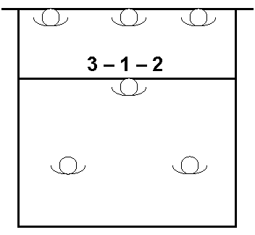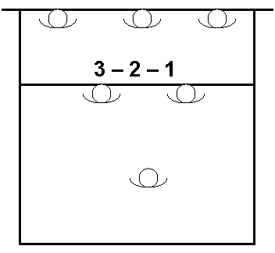

Difesa CMAV
Il giocatore centro – mediano è chiamato pendolo, perché scorre su tutti i 9 metri di larghezza del campo per andare a prendere i pallonetti.
Gli altri giocatori si organizzano a formare un semicerchio di difesa.
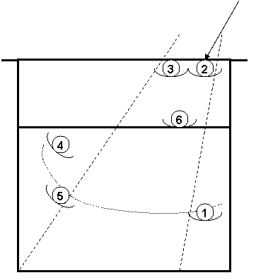
I giocatori di seconda linea, praticamente, non devono fare altro che orientarsi girando i piedi, per avere sempre le spalle a chi attacca.
Su difesa da attacco al centro il movimento da compiere è ancora minore.
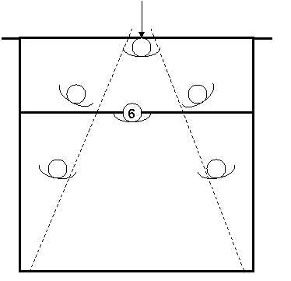

Difesa CMAR
Questo schema si divide in seguito in due schemi di difesa:
2-1-3
2-0-4
Il primo numero indica i giocatori a muro.
Il secondo i giocatori in copertura del pallonetto.
Il terzo i giocatori in difesa della palla lunga.

Sistema 2 - 1 - 3
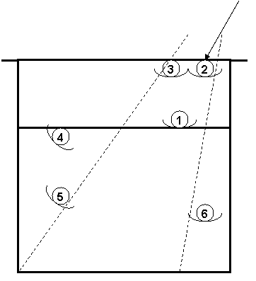
In questo caso i palloni che cadono dietro al muro, sono ugualmente dei giocatori 6 e 5: la prende il primo che la vede!
Questo è uno dei tanti modi che si possono adottare per la difesa. Ovviamente è necessario che il muro possa garantire una buona copertura della zona 6, e lo schema ha senso solo quando si ha effettivo bisogno di copertura sia del pallonetto sia del colpo della parallela.
Altre tattiche di difesa prevedono di spostare il muro sulla parallela o sulla diagonale: in questo caso tutta la difesa si dovrà adattare al cambiamento. Va precisato che queste tattiche vanno adottate per poco tempo e vanno nascoste, altrimenti il gioco difensivo diventa prevedibile e facilmente distruttibile.
Ad esempio, se il muro copre la diagonale, possiamo spostare 2 giocatori sulla parallela.
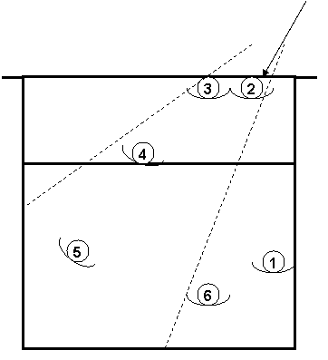
Lo schema di muro sulla diagonale si usa spesso su attacco dalla seconda linea, visto che il colpo sulla diagonale è quello più forte e usato.
Se invece il muro difende la parallela, possiamo spostare due uomini sulla diagonale.
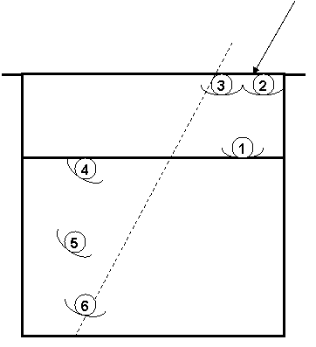

Sistema 2 - 0 - 4
In questo sistema non si ha copertura preventiva del pallonetto.
Si usa in sistemi di gioco molto evoluti, visto che gli eventuali pallonetti arrivano da un’altezza molto elevata e devono comunque passare sopra il muro; essendo quest’ultimo molto alto, i pallonetti ci mettono molto tempo a cadere, e possono essere facilmente recuperati con uno spostamento o eventualmente un tuffo.
In questo schema difensivo ci possiamo permettere di avere un giocatore apposito per i palloni che scavalcano il muro: lo schema è molto usato quando il palleggiatore deve murare, per due motivi:
<!--[if !supportLists]-->1. <!--[endif]-->Generalmente i palleggiatori sono più bassi, quindi gli schiacciatori potrebbero passare sopra il suo muro (necessitiamo quindi di un uomo dietro)
<!--[if !supportLists]-->2. <!--[endif]-->In questo modo la ricostruzione è più facile
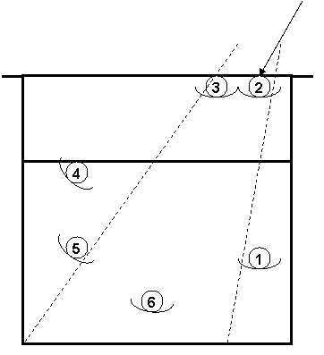

Tattica di Difesa di Squadra
E’ la correlazione Muro - Difesa.

Tattica di Difesa Individuale
Vuol dire sistemarsi in difesa a seconda dell’alzata avversaria.
Con palla alta con molta parabola, molto verticale e spiovente, i colpi di diagonale sono molto più limitati, la diagonale stretta è quasi impossibile.
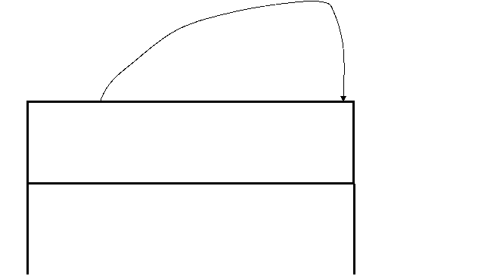
Con palla spinta invece si hanno più tipi di traiettoria, comprese tutte le diagonali.
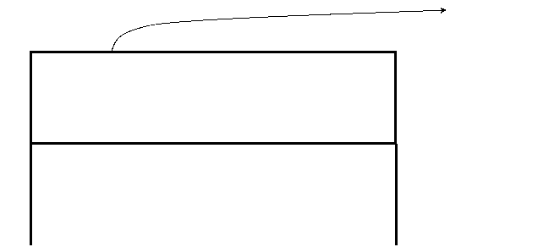
Più l’alzata è fuori dal campo più la diagonale è stretta e si ha meno campo per tirare. E’ come un bastone, una linea che deve comunque passare per il punto estremo della rete (asticella), partendo dal punto in cui il pallone è attaccato.
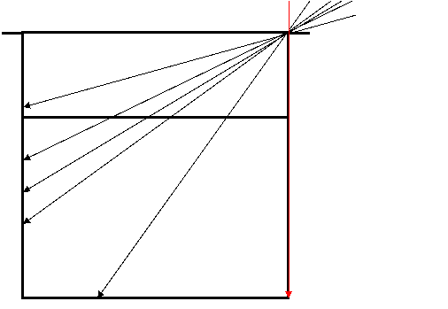

Schemi per il 4vs4

Il gioco 4vs4 è stato introdotto per rendere meno traumatico il passaggio dal minivolley (3vs3) al classico 6vs6.Infatti con questo tipo di gioco
- Si iniziano ad analizzare i falli di posizione
- Si può introdurre la ricezione a fasce
- Si può introdurre l’attacco dopo ricezione
- Si può introdurre la penetrazione
- E’ introdotta la differenziazione tra prima e seconda linea (assente nel minivolley)
Il gioco è caratterizzato da:
- 4 giocatori in campo in ogni squadra
- Campo 7.5m x 7.5m
- Linea dei 3 metri
- Rete 2.10m

Posizione iniziale
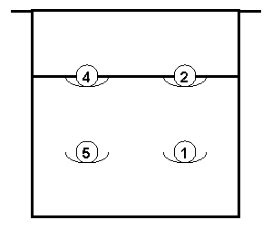

Ricezione Standard
Con questo schema l’unico attacco possibile è quello da zona 4.

Ricezione con penetrazione
Per utilizzare questo schema è necessario aver chiaro quello precedente, inoltre i ragazzi devono essere in grado di palleggiare sia in zona 4 che in zona 2.
Mai usare la zona 3 piuttosto che la 2, perché in questo modo non si sfrutta tutta la lunghezza della rete.
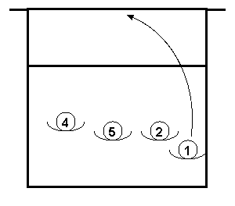

Posizione di partenza in difesa
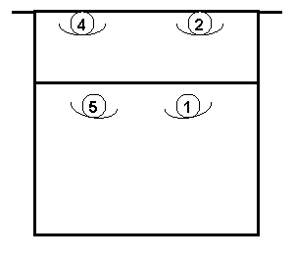

Difesa di palla buona
Un giocatore è vicino al muro, gli altri due in difesa.
I piedi dei difensori devono sempre essere frontali a chi attacca.
I giocatori devono solo scendere rispetto alle posizioni di partenza, non aprirsi.
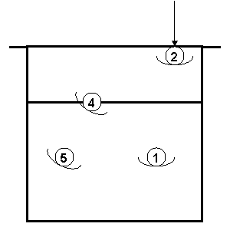

Difesa di palla facile
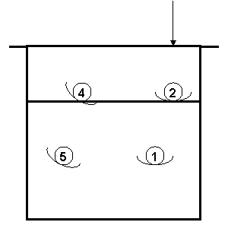

Schemi di Ricezione

Arrivati al 6vs6, fin da piccoli i ragazzi devono seguire graduali miglioramenti negli schemi di ricezione, che li porteranno poi a giocare con gli schemi evoluti.
E’ importante che l’allenatore non si fossilizzi su uno schema, benché porti risultati migliori dal punto di vista pratico, ma si impegni a fondo per portare i propri atleti a raggiungere una buona qualità di gioco, che avrà ottime ripercussioni nella loro carriera.

Ricezione a “Doppia Vu”
Tutti i giocatori fanno tutto, attaccano da zona 4 e da zona 2. Attenzione, mai porre il palleggiatore in 2 e far alzare in 4 e in 3, per svariati motivi:
- Il palleggiatore non impara ad alzare dietro
- Non si sfrutta tutta la lunghezza della rete
- Non è detto che il palleggiatore riesca a spingere la palla dalla zona 2 alla zona 4 con sufficiente precisione
La battuta a questo livello è dal basso, l’unico problema è il pallone che sorvola la zona 6.
I giocatori 4-6-2 (così come 1-5) sono tra loro in linea! In ricezione si sta in linea perché così ognuno vede il compagno e si evitano ambiguità.
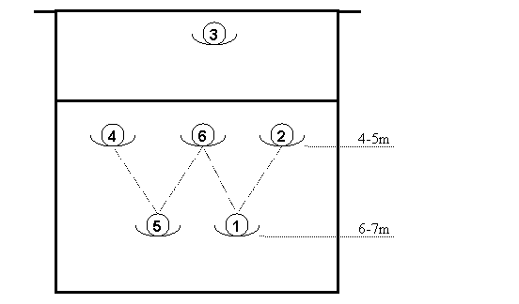

Ricezione “Tre in linea”
Questo schema è utile quando gli avversari battono molti palloni lunghi. E’ uguale allo schema a “Doppia Vu”, ma il giocatore di zona 6 riceve in linea con quelli di zona 1 e 5.
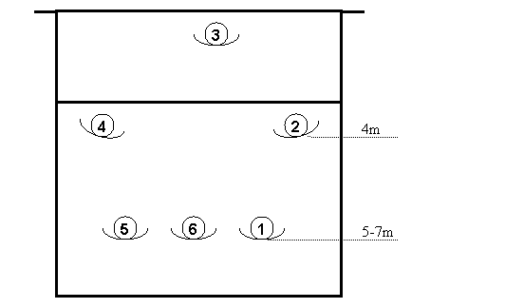
Da questa fase i ricevitori devono iniziare ad analizzare la battuta avversaria fin dall’inizio.
Se il battitore è molto vicino alla linea, i giocatori si disporranno sui 7 metri, se è molto lontano i 5 metri saranno più che sufficienti.

Ricezioni a Trapezio e a Semicerchio
In passato erano molto usati anche gli schemi:
- Ricezione a trapezio
- Ricezione a semicerchio
Iniziano a ricevere solo 4 giocatori, scelti in base alle decisioni tattiche dell’allenatore.
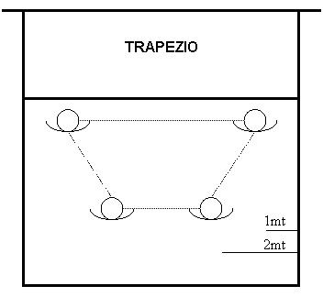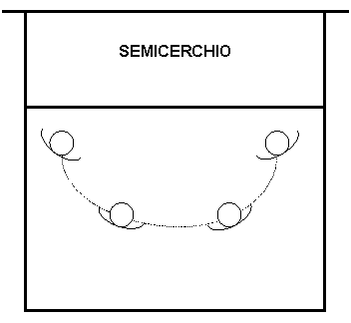

Introduzione alla Penetrazione
Chiariti gli schemi di base, si passa all’introduzione della penetrazione, ma solo su ricezione e sempre da zona 1 e 6. Si parte con un 3 – 3, quindi si passa (il prima possibile) al 4 – 2.
Le penetrazioni da 1 e da 6 sono identiche, la ricezione spetta sempre ai due giocatori di seconda linea e al giocatore di zona 4 (che scenderà verso zona 5).
Il giocatore di posto 4 riceve lungo e corto e attacca.
Intorno all’U14 si può introdurre anche il discorso di penetrazione su rigiocata.
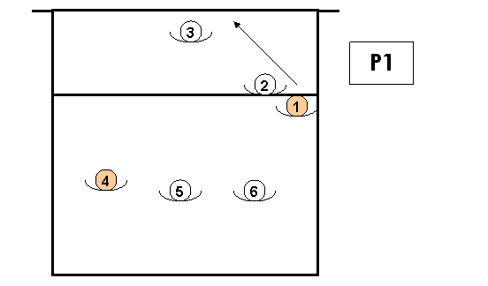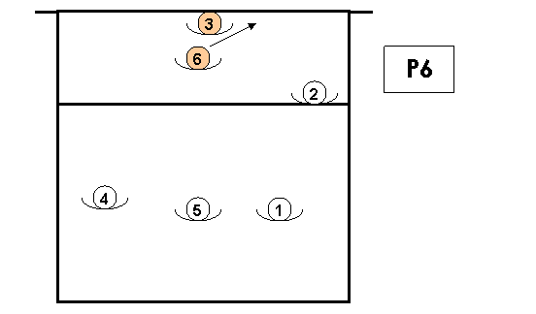

La penetrazione da sinistra
La penetrazione da sinistra viene insegnata in seguito, in quanto si presenta una irregolarità rispetto alle penetrazioni da posto 1 e 6: in zona 5 non riceve più il giocatore di posto 4, altrimenti lo schema non funziona, deve ricevere necessariamente il giocatore di posto 3.
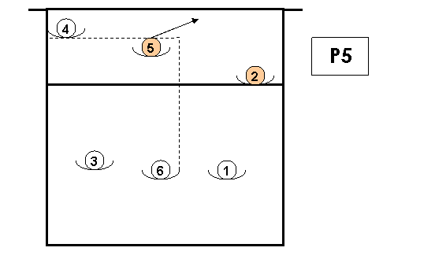
Alcuni allenatori commettono l’errore di far stare il palleggiatore troppo a destra, come se il fallo fosse possibile con il giocatore di zona 3 in ricezione: questo è un errore, visto che il giocatore di zona 5 fa fallo solo con zona 4 e 6!
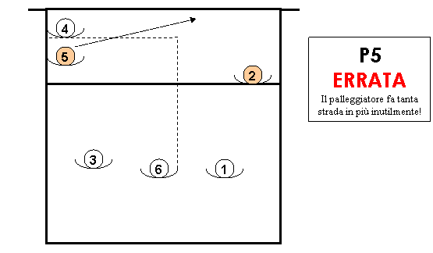

Passaggio al 5-1
La fase successiva è quella di passare a schemi di gioco 5-1, ossia con un solo palleggiatore. In questa fase si devono introdurre tutti i ruoli:
1 Palleggiatore
2 Schiacciatori
2 Centrali
1 Opposto
1 Libero
Il centrale che gioca vicino al palleggiatore si chiama primo centrale: discorso analogo per il primo schiacciatore. Di solito il primo centrale e il primo schiacciatore devono essere i più forti.
L’opposto gioca in diagonale con il palleggiatore, poi in senso antiorario si ha la sequenza palleggiatore – schiacciatore – centrale – opposto – schiacciatore – centrale.
E’ anche possibile fare palleggiatore – centrale – schiacciatore – opposto – centrale – schiacciatore ma in questo modo gli schemi di penetrazione diventano complicati.
Generalmente in ricezione si hanno i due schiacciatori ed il centrale di seconda linea.
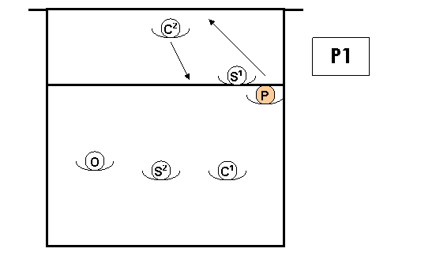
Una precisazione: generalmente il libero sostituisce il centrale in seconda linea, in modo da non farlo ricevere mai.
Questa è la penetrazione più comoda, ma se l’opposto non sa ricevere è necessario che riceva lo schiacciatore che sta facendo penetrare il palleggiatore.
Notare che lo stesso discorso vale per gli altri giri: si può far ricevere l’opposto (quando possibile), oppure lo schiacciatore di prima linea.
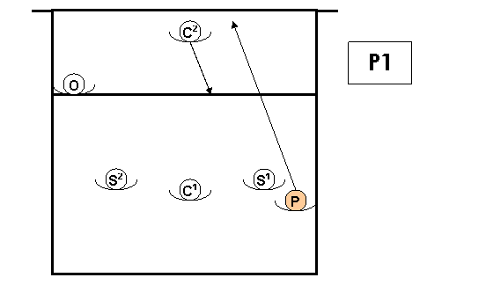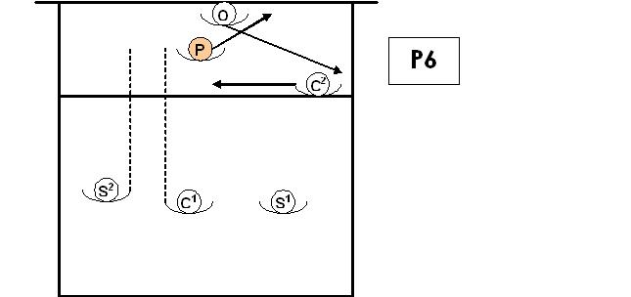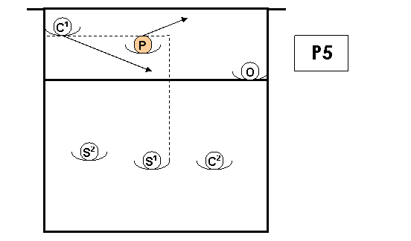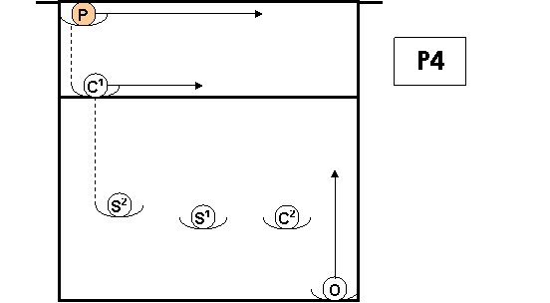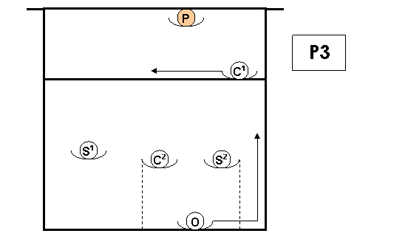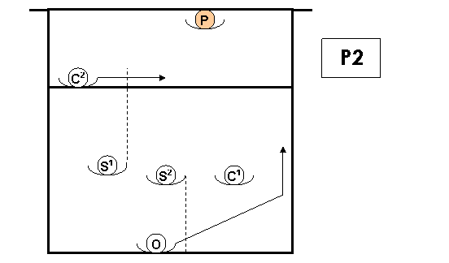
Gli schemi appena visti vanno bene per:
- Tutti gli schemi di ricezione nel femminile
- Tutti gli schemi di ricezione nel maschile giovanile
- Tutti gli schemi di ricezione nel maschile evoluto su battuta in salto
Nel maschile evoluto su battuta flottante si riceve in 2: il libero e uno schiacciatore; generalmente riceve lo schiacciatore di seconda linea, così quello in prima può pensare solo ad attaccare, ma sono state adottate anche soluzioni differenti: ad esempio alcuni giocatori non fortissimi in ricezione sono messi comunque come schiacciatori (vengono detti secondo opposto), ma non ricevono su battuta flottante. In alcuni casi questa scelta porta più strada da fare al palleggiatore, ma va comunque considerato che parliamo di giocatori evoluti, che per fare 6 metri necessitano di 2-3 passi.
Quando parliamo di livello evoluto intendiamo un U18 di una squadra che ha la prima squadra in serie B – A, oppure una squadra che ha alcuni o tutti i giocatori che fanno un campionato di serie C o D.
A livello evoluto si usa anche non ricevere più in linea: lo schiacciatore di prima linea che scende rimane più avanti e si occupa solo dei palloni alla sua sinistra. Il giocatore di posto 6 dovrà prendere quindi anche i palloni in mezzo tra zona 5 e zona 6.
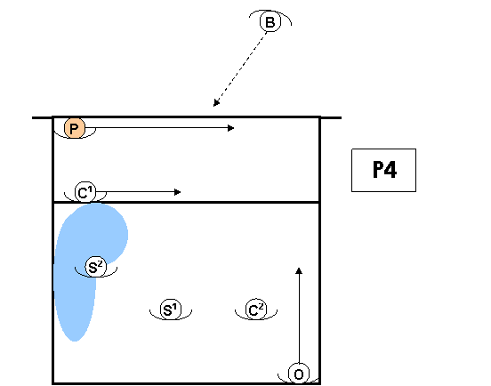
Chiaramente se il giocatore avversario batte da zona 5 il discorso non si può fare, visto che battendo dritto per dritto ha più colpi più rapidi in quella zona che devono essere gestiti al meglio.

Correlazione Battuta-Muro

Nella pallavolo si parla di correlazione tra due fondamentali A e B, quando la strategia adottata per il fondamentale A influenza quella del fondamentale B. In parole più semplici, parliamo di correlazione ogni qualvolta stabiliamo di adottare una certa strategia (o, meglio, tattica) in un fondamentale e questa strategia andrà a determinare anche quella di un secondo fondamentale.
Ad esempio, nella pallavolo si parla principalmente di due correlazioni:
- Correlazione muro-difesa
- Correlazione battuta-muro
Mentre la correlazione muro-difesa è fondamentale soprattutto ad alto livello (generalmente è lì che si stabilisce chi vincerà una partita di pallavolo), la correlazione battuta-muro può applicarsi anche a squadre di livello più basso, in quanto non richiede particolari accordi premeditati o dichiarazione di schemi.
Per quanto riguarda la correlazione battuta-muro, si tratta di decidere le zone in cui indirizzare la battuta e regolare il muro di conseguenza. Guardiamo alcuni esempi.

Battuta lunga in zona 5
In questo modo all’avversario si tenta di eliminare l’attacco da posto 4 (in zona 5, generalmente, riceve lo schiacciatore di prima linea). Con questa battuta, il giocatore dovrà essere molto lucido e rapido per poter anche schiacciare dopo aver ricevuto dal fondo del campo.
La risposta del muro con ricezione buona sarà:
- Muro debole sullo schiacciatore di posto 4
- Muro forte sull’opposto
- Centrale in lettura con priorità sull’opposto
Spesso, tuttavia, si ottiene anche l’effetto di una ricezione spostata verso la zona 4; in questo caso, la risposta del muro sarà:
- Muro debole sullo schiacciatore di posto 4 e muro forte sull’opposto (non possiamo determinare a priori la ricezione avversa, quindi lo spostamento del muro è già avvenuto)
- Centrale ad opzione su posto 4 con occhio ad eventuali primi tempi vicini all’alzatore

Battuta contro l’attaccante di posto 2
In questo caso il servizio andrà a cercare il giocatore di zona 2, cercando di eliminare la sua soluzione d’attacco. Inoltre la palla arriva da dietro all’alzatore, rendendo complesso il gioco di primi tempi lontani dall’alzatore.
Il muro risponde in questo modo:
- Muro forte sul giocatore di zona 4
- Muro debole sul giocatore di zona 2
- Centrale con priorità verso il giocatore di zona 4

Marcature a muro
Scritto da: Andrea Asta in Fase BP, Tattica - Stampa - Invia -
(Nessun voto)
Loading ...
Come risaputo, ogni squadra in fase BP prepara la situazione difensiva con 3 giocatori a muro e 3 giocatori in difesa, definendo due possibili schemi di attesa:
- 3-2-1 (o Centro-Mediano arretrato)
- 3-1-2 (o Centro-Mediano avanzato)
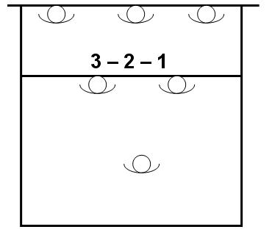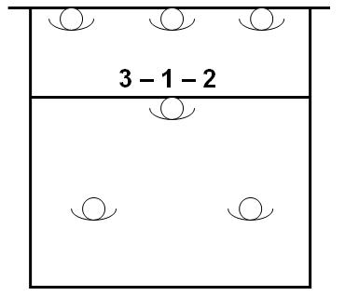
Da queste posizioni di attesa, e a seconda del tipo di attacco avversario, il muro e la difesa optano per dei cambiamenti di posizione, al fine di rendere più facile la ricostruzione.
Parlando di difesa, è fondamentale tenere presenti questi concetti:
- Non esistono schemi in grado di coprire tutto il campo
- L’attacco è sempre avvantaggiato
Lo scopo dello schema difensivo, quindi, non è quello di coprire tutto il campo, bensì quello di limitare i danni, facilitando il recupero del maggior numero possibile di palloni.
Ogni allenatore, a seconda delle caratteristiche dei propri giocatori, degli avversari o, più in generale, del campionato che disputa, adotterà scelte strategiche ben differenti. Con squadre evolute, la parte strategica è correlata da una importante parte tattica durante il match.
Ad esempio, su attacco proveniente da zona 4 (Palla alta per lo schiacciatore, Palla Cinque, Super), possono aprirsi differenti strade:
- Un solo giocatore a muro (schema 1-1-4)
- Due giocatori a muro (schemi 2-1-3, schema 2-0-4)
- Tre giocatori a muro (schema 3-1-2, schema 3-0-3)
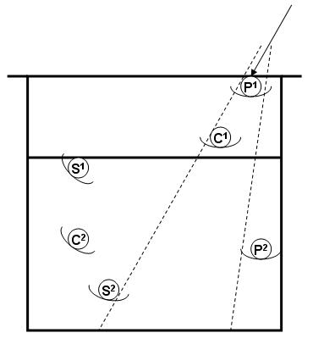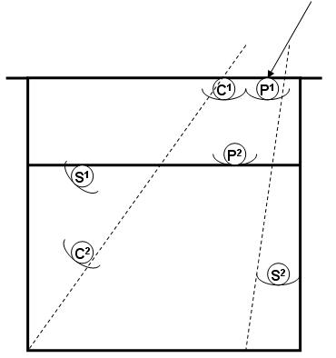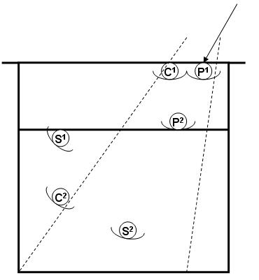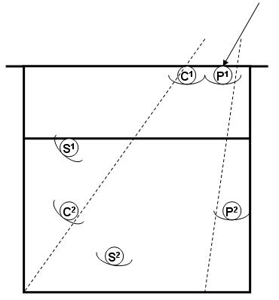
Questa è solo la strategia di base difensiva, adottata, mediamente, da tutte le squadre maschili e femminili dall’U14 all’U16. Tuttavia, quando il gioco inizia ad evolversi, iniziano ad essere necessari accorgimenti successivi, legati sopratutto al muro ed alla correlazione muro - difesa.
In particolare, si possono adottare strategie per questi aspetti:
- Zone coperte dal muro e conseguenti posizioni di difesa
- Muro in lettura o ad opzione
- Sistema muro - difesa a seconda delle proprie rotazioni
- Sistema muro - difesa a seconda delle rotazioni avverse
- Sistema muro - difesa a seconda delle combinazioni d’attacco avverse
Quello di cui vogliamo occuparci in questa sede è il sistema muro - difesa a seconda delle rotazioni avverse: in particolare, ci occuperemo delle differenti strategie adottabili nel caso in cui l’avversario si trovi in situazione offensiva di:
- Attacco a 2 (palleggiatore in prima linea)
- Attacco a 3 (palleggiatore in seconda linea)
Presenteremo, in particolare, una differenziazione del sistema muro - difesa tra l’attacco a 3 e l’attacco a 2.
Nel caso di attacco a 3, il sistema non risulta differente da quanto già enunciato: ogni giocatore marca a uomo l’attaccante che ha di fronte e il centrale ha il compito di murare il centrale avverso (lettura od opzione) e di raddoppiare sugli attacchi esterni.
Nel caso di attacco a 2, invece, è possibile adottare una modifica che renda più efficace la prevenzione del primo tempo avverso e, d’altro canto, non comprometta la difendibilità dell’opposto, che attacca da seconda linea.
L’idea adottata è quella di lasciare libero l’opposto, facendo sì che il centrale avverso sia murato ad opzione dallo schiacciatore. Il centrale avrà quindi il compito di raddoppiare su zona 4 con priorità elevata, e di raddoppiare il primo tempo quando possibile. L’opposto/alzatore rimane ad uomo sullo schiacciatore avverso. Rimane a questo punto da sistemare l’opposto: è da precisare che, attaccando da seconda linea un secondo tempo (generalmente anche secondo tempo ritardato), esso sarà marcabile sempre a 1 dallo schiacciatore, ed eventualmente, in caso di alzatore avverso particolarmente leggibile, anche con raddoppio del centrale, che però dovrà essere molto bravo a seguire lo schiacciatore verso l’esterno del campo.
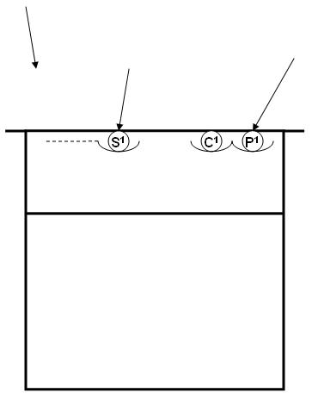
Attraverso questo schema è possibile avere marcatura efficace contro il primo tempo avversario e contro palloni spinti verso la zona 4, ponendo invece un po’ più di rischio all’attacco dell’opposto. Va considerato, tuttavia, che l’attacco da seconda linea viene murato in ritardo rispetto ad uno in prima, quindi c’è il tempo per lo schiacciatore di scendere dal primo muro ed effettuarne un secondo. Inoltre, anche per la difesa è generalmente più semplice difendere un pallone di seconda linea, piuttosto che un primo tempo o un secondo tempo dalla prima.
Tutto questo discorso è adottabile per un livello medio, a livello alto è logico che non è possibile “trascurare” l’opposto, ma è anche vero che i giocatori, essendo più evoluti, sono più avvezzi a leggere le intenzioni dell’alzatore ed effettuare due muri in rapida sequenza.
Articolo scritto il Domenica 16 Settembre 2007 alle 19:39 e archiviato in Fase BP, Tattica. Puoi tenere traccia di tutte le risposte a questo post abbonandoti ai RSS 2.0 feed. Puoi scrivere un commento, o fare trackback da un vostro sito.

Regole di gioco 2007/2008 »
23 09 2007

Il fallo di posizione
Scritto da: Andrea Asta in Regolamento - Stampa - Invia -
(Nessun voto)
Loading ...
In questo articolo si parlerà del problema più diffuso e, purtroppo, meno capito del nostro sport: il fallo di posizione.Per prima cosa, l’aspetto più importante da avere in mente è che:
Regola 7.3.1
In gioco ci devono essere sempre sei giocatori per squadra.
Il tagliando della formazione iniziale indica l’ordine di rotazione dei giocatori sul campo. Questo ordine deve essere mantenuto per tutto il set.
I giocatori di una partita di pallavolo hanno un ordine e quest’ordine deve essere mantenuto. Questo è logico, ed è il motivo principale che genera l’esistenza del fallo di posizione. Se l’allenatore schiera in campo, nell’ordine, i giocatori 8-14-10-9-11-3, in ogni momento del set l’ordine deve essere mantenuto.
In realtà, da questa regola non si può comprendere a fondo il problema. Come vedremo a breve, infatti, l’ordine deve essere mantenuto “a tratti“: più precisamente, l’ordine di formazione deve essere corretto nel momento in cui il battitore impatta la palla.
Regola 7.4
Nel momento in cui la palla è colpita dal battitore, ogni squadra deve ssere posizionata dentro il proprio campo nell’’ordine di rotazione (ad ccezione del battitore).
Regola 7.4.1
Le posizioni dei giocatori sono numerate come segue:
Regola 7.4.1.1
I tre giocatori posizionati lungo la rete sono gli avanti ed occupano le posizioni 4 (sinistro-avanti), 3 (centro-avanti) e 2 (destro-avanti);
Regola 7.4.1.2
Gli altri tre sono i difensori occupanti le posizioni 5 (sinistro-dietro), 6 centro-dietro) e 1 (destro-dietro).
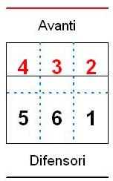 | L’immagine a fianco illustra ciò che già è esplicato dal regolamento e che fa ormai parte della cultura di base pallavolistica.La numerazione del campo è standardizzata ed utilizzata da tutti gli allenatori, mentre alcune divergenze si possono trovare relativamente all’utilizzo della parola che precede il numero.Il regolamento utilizza la parola “posizione”, mentre nella prassi gli allenatori si rivolgono ai giocatori utilizzando le diciture “posto” oppure “zona“.L’utilizzo delle espressioni “Avanti” e “Difensori” è invece da intendere solo ai fini del regolamento, visto che nella pratica queste due espressioni non sono utilizzate. O meglio, sono utilizzate diversamente. Normalmente l’espressione “Difensori” indica tutti i giocatori interessati dal sistema difensivo di un attacco, quindi riguarda anche uno o più giocatori definiti “Avanti”.
Un’importante osservazione è quella relativa alla posizione del battitore: il Regolamento specifica che questo giocatore è esentato da qualsiasi fallo di posizion. Questo significa che egli potrà battere senza alcuna precauzione da ogni posizione lungo la linea di fondo campo.
Regola 7.4.2
Posizioni relative fra i giocatori:
Regola 7.4.2.1
Ciascun giocatore difensore deve essere posizionato più distante dalla linea centrale del proprio corrispondente avanti;
Regola 7.4.2.2
I giocatori avanti e quelli difensori, rispettivamente, debbono disporsi in orizzontale nell’ordine indicato nella Regola 7.4.1.
La descrizione rigorosa del modo in cui devono essere posizionati i giocatori è data da queste regole. Ma importanza ancora maggiore assumono le descrizioni dei piedi, mostrate di seguito:
Regola 7.4.3
Le posizioni dei giocatori sono determinate e controllate attraverso il contatto dei loro piedi con il terreno come segue:
Regola 7.4.3.1
Ogni giocatore avanti deve avere almeno una parte del proprio piede più vicino alla linea centrale dei piedi del corrispondente difensore;
Regola 7.4.3.2
Ogni giocatore destro (sinistro) deve avere almeno una parte del proprio piede più vicino alla linea laterale destra (sinistra) dei piedi del giocatore di centro della propria linea.
Come è logico che sia, il fattore indicante la posizione è il contatto del piede con il terreno. Sarebbe illogico se si dovesse guardare l’inclinazione del corpo o qualcosa di più complicato. Pertanto, non importa dove siano posizionate testa, schiena, mani e quant’altro: ciò che fa la differenza è il piede.
Il controllo Avanti-Difensori avviene mediante l’osservazione del piede più avanti di ciascun giocatore Avanti. Questo deve avere almeno una parte (la punta?) più vicino alla linea centrale, rispetto al corrispondente. Questa parola è cruciale. Nonostante il Regolamento non definisca ufficialmente cosa si intende per “giocatore corrispondente“, la deduzione logica (e corretta) è che il fallo Avanti-Difensore si configura solo sulla stessa “fascia”: sinistro con sinistro, centro con centro, destro con destro. Pertanto, gli unici falli di posizione Avanti-Difensore possibili sono:
- Zona 1 - Zona 2
- Zona 6 - Zona 3
- Zona 5 - Zona 4
Non sussiste alcun fallo, ad esempio, tra i giocatori in zona 1 e 3 o tra i giocatori in zona 5 e 3.
Restando sempre in tema Avanti-Difensori, va notato che non sussite alcun fallo legato alla posizione degli altri 3 piedi dei due giocatori incriminati: l’unica cosa importante è che ci sia almeno un piede dei giocatori Avanti più vicino alla linea centrale rispetto ad entrambi quelli (che equivale a dire rispetto a quello più avanti) del corrispondente Difensore.
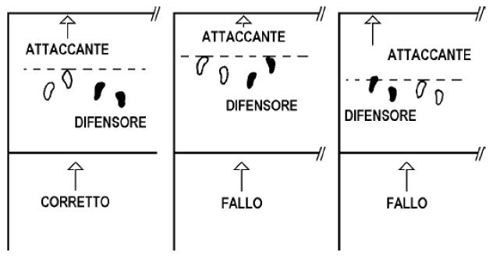
Per quanto riguarda i falli “orizzontali”, ossia tra giocatori sulla stessa linea, il regolamento è analogo e prevede che il giocatore esterno abbia almeno una parte del piede più esterna rispetto a quella del giocatore centrale.
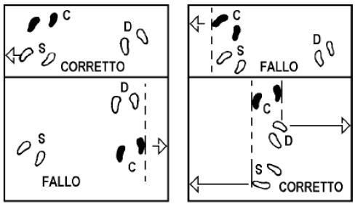
Sebbene non esista alcuna esplicitazione, per proprietà transitiva sussite anche il fallo sinistra-destra. Per convincersene è sufficiente osservare questi due casi in cui sono invertiti i due giocatori esterni:
Caso normale:
Sx | C | Dx
Centro scala a destra:
Dx | Sx | C
In questo caso abbiamo fallo di formazione tra i giocatori Destro e Centrale, perché il giocatore destro non ha una parte del proprio piede più vicina alla linea destra rispetto al centrale. Non sussiste fallo tra Sinistro e Centrale.
Centro fermo al centro:
Dx | C | Sx
In questo caso i falli sono due: Destro-Centro, ma anche Sinistro-Centro.
Centro scala a sinistra:
C | Dx | Sx
In questo caso il fallo si configura tra Sinistro e Centrale.
Come si evince da questi esempi, in ogni caso sussiste un fallo che renda impossibile lo scambio Destro-Sinistro.
Se tutto il discorso può sembrare complicato, basti pensare che il tutto è riducibile ad una semplicissima regola:
Ogni giocatore può far fallo solamente con i giocatori a lui adiacenti.
La tabella mostra caso per caso le zone a rischio di fallo.
Zona | 1 | 2 | 3 | 4 | 5 | 6
1 | X | Sì | No | No | No | Sì
2 | Sì | X | Sì | No | No | No
3 | No | Sì | X | Sì | No | Sì
4 | No | No | Sì | X | Sì | No
5 | No | No | No | Sì | X | Sì
6 | Sì | No | Sì | No | Sì | X
Tutti gli altri falli sono del tutto inesistenti, anche se spesso alcuni allenatori tendono ad inventarsene. Il caso più classico è quello della P5 di ricezione, dove si crede che possa sussistere un fallo tra il palleggiatore (Z5) e lo schiacciatore (Z3) che scende a ricevere a sinistra.
Regola 7.4.4
Dopo il colpo di servizio i giocatori possono spostarsi ed occupare qualsiasi posizione sul loro campo e sulla zona libera.
Il fallo si posizione smette di esistere nel momento in cui il battitore impatta la palla. Da questo momento ogni giocatore potrà assumere qualsiasi posizione “preferisca”. E’ grazie a questa regola che nella pallavolo possono esistere i ruoli. Infatti, dopo il servizio, ogni giocatore potrà posizionarsi in modo da compiere il proprio dovere: il palleggiatore potrà spostarsi in posizione idonea all’alzata o alla difesa da destra, il centrale potrà andare ad attaccare al centro e così via.
Riguardo all’effettiva applicazione di queste norme, consiglio di non mantenersi troppo fedeli al Regolamento, ma di tenere quella che in strada è chiamata “distanza di sicurezza“. Non sarà certo una trentina di centimetri a fare la differenza nel gioco, mentre un arbitro non molto “fresco” potrebbe anche sanzionarci un fallo inesistente e non ammettere replica. Per quanto riguarda il classico cheat pallavolistico, ossia partire prima dell’esecuzione del servizio (riguarda essenzialmente i palleggiatori), penso che i bravi giocatori possano essere abbastanza furbi da rubare qualche frazione di secondo, senza però strafare, per evitare di dare nell’occhio del primo o, più facilmente, del secondo arbitro.
Regola 7.5.1
La squadra commette un fallo di posizione se un giocatore non è nella
sua corretta posizione nel momento in cui la palla è colpita dal giocatore
al servizio (7.3 e 7.4).
Regola 7.5.2
Se il giocatore al servizio commette un fallo di esecuzione del servizio
(12.4 e 12.7.1), il suo fallo prevale su quello eventuale di posizione.
Regola 7.5.3
Se il servizio diviene falloso dopo l’esecuzione (12.7.2), è il fallo di
posizione che deve essere sanzionato.
Regola 7.5.4
Un fallo di posizione porta le seguenti conseguenze:
Regola 7.5.4.1
La squadra è sanzionata con la perdita dello scambio (6.1.3);
Regola 7.5.4.2
Le posizioni dei giocatori debbono essere corrette.
Queste sono solo indicazioni tecniche, che non interessanno ai tifosi, ma possono essere utili agli allenatori: va infatti tenuto presente che il fallo di posizione prevale anche sull’eventuale errore in battuta. Per come è infatti definito il fallo di servizio, si tratta di fallo di esecuzione quando:
- Si esegue il servizio in modo irregolare (doppio lancio della palla, servizio dopo gli 8 secondi, invasione di linea)
- Batte il giocatore sbagliato (fallo di rotazione)
Tutti gli altri falli sono definiti falli dopo l’esecuzione del servizio:
- Velo dei giocatori a muro
- Palla in rete
- Palla fuori
E’ quasi assurdo crederlo, ma il giocatore di una squadra tira una fucilata a rete e la squadra avversaria era in fallo di posizione, il punto sarà suo!
Articolo scritto il Domenica 23 Settembre 2007 alle 13:47 e archiviato in Regolamento. Puoi tenere traccia di tutte le risposte a questo post abbonandoti ai RSS 2.0 feed. Puoi scrivere un commento, o fare trackback da un vostro sito.

Programmazione dell’allenamento
Scritto da: Andrea Asta in Teoria dell'allenamento - Stampa - Invia -
Per “programmazione dell’allenamento” si intende la modulazione quantitativa e qualitativa del lavoro fisico, tecnico, tattico, psicologico e didattico di allenamento.

1. Importanza della programmazione
La programmazione assume importanza fondamentale fin dalle attività giovanili, anzi, non sarebbe azzardato affermare che una corretta programmazione pluriannuale è più importante nelle giovanili, piuttosto che in squadre di medio livello. Ritorna ad assumere livelli di importanza notevole anche all’alto livello.
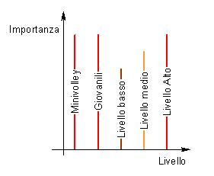
La programmazione assume importanza notevole in ogni livello sportivo, ma si evidenziano picchi nelle giovanili (legati soprattutto alla programmazione pluriennale) e nel livello alto (legati principalmente alla programmazione annuale e dei mesocicli).

2. Tipologie di programmazione
La programmazione dell’allenamento non è un’attività saltuaria, ma si ripete con costanza e dedizione per tutto l’anno. La programmazione si divide in diverse tipologie:
- Programmazione pluriennale (facoltativa)
- Programmazione annuale
- Programmazione mensile (o del mesociclo) o del macrociclo
- Programmazione settimanale (o del microciclo)
- Programmazione della seduta
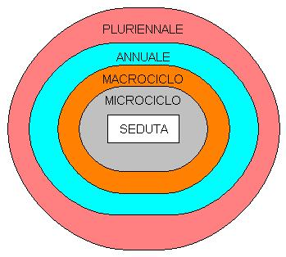
Ogni programmazione è fortemente legata a quelle di livello superiore, o meglio, ne eredita i vincoli.
Ogni programmazione eredita i vincoli da quelle superiori e ne determina altri per quelle inferiori.
Ad esempio, nel piano settimanale di allenamento dovranno sempre essere presenti elementi previsti dal piano del macrociclo, che, a loro volta, dovranno essere previsti dal piano annuale e pluriennale. Questa non è una verità assoluta, ma è un metodo pragmatico e solido di lavorare. Introdurre in programmazioni microcicliche elementi non previsti, senza un’adeguata ponderazione della variazione del rispettivo piano macrociclico, può portare ad un allenamento di difficile controllo.

3. Valutazione funzionale
Strettamente collegata alla programmazione è la valutazione funzionale.
Per valutazione funzionale si intende l’insieme dei processi di controllo dello stato di allenamento, al fine di ottimizzarne la programmazione.
Infatti, tutte le programmazioni, per quanto ben fatte, devono essere aggiornate e modificate, nella giusta misura, in relazione ad i risultati ottenuti grazie all’allenamento.
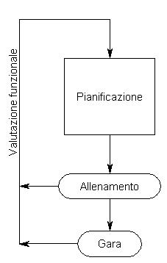
Controllando l’andamento dell’allenamento (forma fisica, test fisici e tecnici) ed i risultati ottenuti in gara è possibile valutare l’efficienza della propria programmazione ed, eventualmente, correggerla.

4. Componenti della programmazione
La programmazione, allo stato più basilare, riguarda essenzialmente quattro elementi:
- Contenuti dell’allenamento: sono gli esercizi, le capacità tecniche, tattiche, condizionali, coordinative, psicologiche, didattiche che si vogliono allenare
- Intensità dell’allenamento: indica la grandezza dello stimolo di allenamento (allenamento pesante, leggero); è legata alla frequenza dello stimolo, ai tempi di riposo ed alla durata degli stimoli
- Volume dell’allenamento: indica la durata ed il numero degli allenamenti
- Obiettivi: gli obiettivi che si vogliono ottere grazie all’allenamento
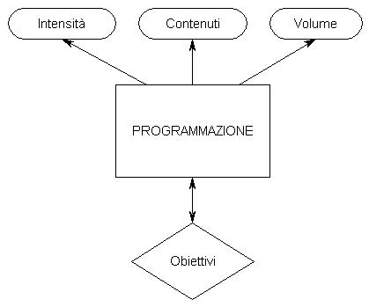
Riguardo agli obiettivi, il discorso è bilaterale: se da un lato la programmazione determina gli obiettivi che si vogliono raggiungere (ad esempio, se alleno poco la capacità di salto non posso pensare di ottenere miglioramenti significativi in questo campo), dall’altro è anche vero che sono gli stessi obiettivi iniziali ad influenzare in maniera decisiva la pianificazione. Ad esempio, una squadra che deve lottare per la vittoria del campionato programmerà l’allenamento in modo differente rispetto ad un’altra che si vuole accontentare di risultati mediocri (metà classifica, ad esempio).
Ogni programmazione deve essere quindi premeditata in funzione degli obiettivi che si vogliono ottenere, ma anche, ovviamente, in relazione alla squadra con cui si andrà a lavorare: sesso ed età degli atleti, livello di partenza, attitudini e limiti fisici e tutto ciò che sia importante valutare. Se si lavora per la prima volta con una squadra, è bene analizzarne quanto meno le attitudini fisiche e tecniche, prima di passare al lavoro di programmazione: ad esempio, gli allenamento di Giugno possono essere utilizzati per un’analisi completa del team con cui si andrà a lavorare concretamente da Settembre. Se non è possibile lavorare a Giugno, si dovrà ricorrere ai primi allenamenti di settembre, per poter stilare una prima programmazione annuale, ovvero fare affidamento alle indicazioni dei precedenti allenatori, se possibile, dei risultati conseguiti negli anni precedenti, dai dirigenti.
Va infine considerato che il parametro del volume di allenamento è difficilmente controllabile: le società pagano una certa quantità di spazio palestra e, chiaramente, pretendono che questo sia utilizzato. Nella norma si hanno 3 allenamenti da 2 ore ognuno, che rappresentano comunque un buon compromesso nel tempo e permettono una buona modulazione della sola intensità di allenamento. Se si dispone di meno tempo, è fontamentale ricavare tempo prima dello spazio palestra. Infine, a mio avviso, il lavoro con due soli allenamenti a settimana è quasi inutile, in quanto i tempi di stacco dall’allenamento non producono alcun incremento della prestazione e, anzi, portano spesso ad una rapida stasi.

5. Programmazione pluriennale
Questa programmazione sta ormai scomparendo dalla pratica, soprattutto perché le panchine non sono mai solide e durature nel tempo, i contratti non offrono garanzie per molti allenatori e, conseguentemente, svolgere un lavoro di programmazione pluriennale è spesso considerato tempo perso.
Tuttavia, quando se ne ha la possibilità, è bene predisporre anche un piano di lavoro sul lunghissimo termine, specialmente quando si lavora con il giovanile. In relazione al livello di partenza ed agli obiettivi a lunga durata, si possono determinare:
- Finalità fisiche da raggiungere negli anni e loro distribuzione temporale
- Finalità tecniche di base, in modo generale (esempio: palleggio frontale e angolare avanti, bagher frontale…)
- Finalità tattiche di base (esempio: sviluppo della tattica individuale)
- Finalità disciplinari e psicologiche, anche in dettaglio
Ad esempio, un esempio di programmazione di 2 anni di MiniVolley, potrebbe seguire queste linee guida:
Allenamento fisico
- Sviluppo delle capacità coordinative
- Sviluppo dei riflessi e delle capacità propriocettive di base, sotto forma di gio
- Contatto con il pavimento
- Percezione del proprio corpo in volo
Allenamento tecnico
- Palleggio frontale e angolare avanti; cenni sul palleggio rovesciato
- Bagher frontale e laterale di appoggio
- Battuta da sotto
- Piazzata da terra e con salto; cenni sulla rincorsa; manualità sulla palla
- Posizione di difesa e primi contatti con il pavimento
Allenamento tattico
- Percezione del campo
- Tattica individuale nell’1vs1
- Tattica di base nel 2vs2
- Tattica di base nel 3vs3
Allenamento disciplinare
- Importanza delle regole della palestra
- Regolamento del MiniVolley, appreso sotto forma graduale in base alle esercitazioni di gara proposte
Allenamento psicologico
- Cenni sul senso di agonismo, mediante tornei
- Comuinicazione all’interno della squdra: chiamare la palla
Obiettivi da perseguire
- Creazione di un livello tecnico di base per ogni giocatore
- Tutti i giocatori devono sviluppare correttamente il proprio corpo
- Mantenimento degli alti numeri di ragazzi in Società (per questioni economiche)
- Motivazione a giocare, anche attraverso l’organizzazione di diversi tornei e la partecipazione a diverse competizioni ufficiali
Chiaramente, una vera programmazione deve essere eseguita sulla base del tempo a disposizione (Volume di allenamento), del numero di ragazzi e della loro esperienza.

6. Programmazione annuale
La programmazione annuale definisce gli obiettivi e le caratteristiche del singolo anno di allenamento. E’ buona norma suddividere l’anno agonistico in 3 fasi:
- Periodo preparatorio
- Periodo agonistico
- Periodo di transizione
Il periodo preparatorio è quello che va dall’inizio della stagione alla settimana precedente quella della prima gara. In questo periodo si devono perseguire obiettivi di riattivazione fisica, specialmente se gli atleti sono stati fermi durante la pausa estiva, riattivazione ed apprendimento tecnico, apprendimento tattico di base. E’ il periodo in cui, di norma, ci si sofferma di più sulla preparazione fisica, aumentando gradualmente ma continuamente l’intensità del lavoro. Se è il primo anno che si lavora con un gruppo, è vitale definire fin da subito la strategia di gioco ed iniziare ad insistere sul suo apprendimento: schemi di ricezione, difesa, attacco, copertura. In questo periodo l’allenatore nuovo deve far conoscere il proprio pensiero pallavolistico il più possibile, non perdere tempo in chiacchiere e scherzi. Questo periodo ha durata variabile dalle 4 alle 10 settimane. Con i gruppi giovanili, è un ottimo periodo per introdurre le novità tecniche, lavorare sul consolidamento dei fondamentali e sulla tattica di squadra: infatti generalmente la scuola non è ancora troppo stressante e l’assenza di gare permette di organizzare meglio il proprio tempo e di non subire lo stress da prestazione.
Il periodo agonistico è quello di gara: l’intensità dell’allenamento deve essere regolata, in modo da non far decadere la prestazione fisica per eccesso di allenamento o per eccesso di stasi. L’intensità deve variare durante questo periodo, sia da mese a mese, che da allenamento ad allenamento. In generale, tuttavia, è il periodo dell’allenamento della tattica di squadra e del consolidamento dei fondamentali già introdotti nel periodo preparatorio. E’ importante che, durante questo periodo, non si inseriscano bruscamente novità tecnico - tattiche non già introdotte. Ogni aggiunta deve essere graduale, per dar tempo agli atleti di farla propria.
Il periodo di transizione va dalla fine del Campionato alla fine della stagione: è un periodo ottimo per risolvere i problemi fisici accumulati durante la stagione, per sistemare alcune lacune tecniche e per dedicarsi agli accesi tornei 1vs1, 2vs2 o in sport alternativi, che hanno l’importante caratteristica di favorire la tattica individuale, l’agonismo e la prestazione fisica in generale. Purtroppo, soprattutto a livello giovanile, è raro riuscire a portare i ragazzi anche in questo periodo con costanza e determinazione, visto che si tratta dei mesi di Maggio e Giugno, in cui la scuola è stressante ed i ragazzi preferiscono dedicare il poco tempo libero agli amici ed agli amori.
La programmazione annuale, solitamente, si divide in quattro gruppi:
- Programmazione generale
- Programmazione per il periodo preparatorio
- Programmazione per il periodo agonistico
- Programmazione per il periodo di transizione
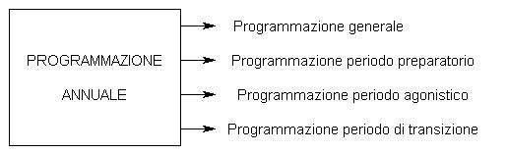
Nella programmazione generale si analizzano i mezzi a disposizione (palestre, orari, gruppo) e si definiscono le finalità fisiche, tecniche, tattiche, disciplinari e psicologiche del processo di allenamento. Si progetta inoltre il numero di partite.
Nell’allenamento annuale si deve poter prevedere la quantità e la qualità delle partite che si andranno a disputare.
Ad esempio, un gruppo giovanile dovrebbe poter giocare una quarantina di partite, possibilmente metà delle quali dovrebbe essere di livello medio - alto (ad esempio, un Under18 dovrebbe poter giocare almeno 20 partite di livello regionale o, quanto meno, un campionato di Serie, oltre al classico campionato di Categoria). Nel caso in cui, come generalmente accade, il numero di partite non sia sufficiente, si deve poter prevedere l’organizzazione di amichevoli di lusso o la partecipazione a tornei di alto livello.
Le altre tre programmazioni, invece, possono essere considerate programmazioni di macromacrocicli, ossia riguardanti tutto un periodo di allenamento: nel periodo preparatorio, solitamente, ci si concentra su esercitazioni analitico - sintetiche, si cura la parte fisica e la tattica; nel periodo agonistico, invece, si lavora di più sul globale; nel periodo di transizione si lavora quasi individualmente.
Nella programmazione preventiva, è sempre bene inserire la maggior quantità di informazioni possibili: ad esempio, nelle programmazioni di esempio, troverete che nel periodo preparatorio erano previsti allenamenti al parco; alla fine quegli allenamenti non furono svolti. Ma questo non è un dramma: se una parte della programmazione non viene svolta, vorrà dire che il tempo sarà stato utilizzato diversamente. Del resto, si rientra sempre nella sfera della valutazione funzionale: in quell’occasione decisi di spostare il target del mio allenamento sul piano tecnico e tattico, visto che il livello di partenza, che conoscevo solo vagamente prima di Settembre, si è rivelato ben più basso delle aspettative, quindi aggiungere lavoro fisico avrebbe rischiato di togliermi la capacità fisica in occasione degli allenamenti tecnici. La linea che io personalmente tendo a seguire è quella di inserire nel programma preventivo il lavoro che svolgerò in caso di condizioni ottimali: in questo modo, l’unica operazione che dovrò fare in fase di modifica sarà il taglio e non l’aggiunta. Infatti, aggiungendo argomenti è necessario ricalcolare adeguatamente i tempi di lavoro. Andando invece a tagliare, si presume semplicemente che si dedichi il tempo ricavato per approfondire altri temi già presenti in programma: del resto, se abbiamo optato per un taglio, sappiamo già perché lo abbiamo fatto. Ad esempio, se era previsto di giocare primo tempo dietro all’alzatore, ma fatichiamo ancora a fare quello avanti, è chiaro che il taglio dal programma della veloece dietro porterà più tempo per il consolidamento della veloce avanti.

7. Programmazione del macrociclo
Il macrociclo comprende una serie di settimane di allenamento. Solitamente si suole riferirsi al macrociclo come al mesociclo, ossia un ciclo della durata di un mese.
La linea che io seguo generalmente è di utilizzare due tipi di macrocicli:
- Un unico macrociclo per le settimane di periodo preparatorio (da 6 a 10)
- I mesocicli per il periodo agonistico
- Un unico macrociclo per il periodo di transizione
Ancora una volta, infatti, la programmazione è strettamente legata al periodo della stagione agonistica.
La programmazione del mesociclo deve riguardare questi temi:
- Contenuti globali dell’allenamento, con suddivisione temporale
- Lavoro costante di allenamento (ad esempio, si può decidere che per tutto il macrociclo si dovrà fare l’esercizio Battuta/Ricezione)
- Intensità complessiva del macrociclo e intensità relative alle varie settimane
- Gare importanti nel macrociclo e nei macrocicli seguenti (infatti la preparazione per una gara del mese successivo può iniziare già nel mese precedente)
Il macrociclo deve essere programmato seguendo queste linee guida:
- Continuare il programma previsto dall’allenamento annuale
- Analisi funzionale del lavoro svolto nei mesi precedenti
- Analisi degli obiettivi che si vogliono ottenere
Chiaramente, la programmazione del macrociclo deve essere completata poco prima dell’inizio del macrociclo stesso, per avere una visione ampia di ciò che è fattibile e di ciò che invece non lo è.
Relativamente alla pallavolo, un mesociclo può essere organizzato seguendo uno schema contenente:
- Obiettivi generali
- Obiettivi tecnici per ogni fondamentale
- Obiettivi specifici per ruolo
- Obiettivi tattici e disciplinari
Per quanto riguarda la programmazione del lavoro fisico, sinceramente non amo programmare il lavoro fisico in un arco di tempo breve come un mesociclo, ma estendo il tutto alla programmazione del periodo preparatorio, agonistico o di transizione: infatti, un mese è un po’ limitante per quel che riguarda la programmazione fisica.

8. Programmazione del microciclo
La programmazione del microciclo si identifica solitamente con quella settimanale.
Le linee guida da seguire sono:
- Continuare il programma previsto dalla programmazione del macrociclo
- Valutare l’attuale stato di allenamento
- Valutare l’ultimo match disputato ed i risultati ottenuti
- Definire gli obiettivi della prossima partita
Queste linee guida sono valide per i casi classici, ossia quelli in cui si dispone di allenamenti infrasettimanali e match nel weekend. Tuttavia capita, soprattutto a livello provinciale, di dover disputare partite anche nell’infrasettimanale.
La presenza di un match è un fattore determinante nella programmazione del microciclo.
Infatti, è importante ricordare che l’allenamento prima della partita deve avere intensità medio - blanda e l’attenzione deve essere focalizzata sul lavoro globale e la prova del sestetto titolare. Questo per poter arrivare alla gara con il fisico non stressato (nessun processo di adattamento in corso) e la mente fresca in merito all’aspetto tattico e l’intesa con i compagni di squadra affinata.
Il lavoro fisico intenso deve essere localizzato nell’allenamento più lontano dalla prossima partita (quindi, solitamente, quello subito dopo l’ultimo match). Negli altri allenamenti l’aspetto fisico non deve essere trascurato, ma l’intensità deve essere più bassa. Ad esempio, si potrebbe pensare di dedicare i primi due allenamenti alla costruzione dei muscoli più importanti per la pallavolo (quelli del salto, come i quadricipiti o i polpacci, o la spalla), alternando settimanalmente un muscolo il primo allenamento (intensità alta) e uno il secondo (intensità media); in questo modo l’ultimo allenamento può essere dedicato ad esercizi di compensazione o di prevenzione, oppure di tonificazione di muscoli accessori (ad esempio, gli addominali).
Entrando nell’aspetto più pallavolistico, gli allenatori solgono ribadire l’importanza di allenare entrambe le fasi del gioco durante la settimana, dedicando ad ognuna un allenamento:
- Fase Break Point (Battuta, Muro, Difesa, Contrattacco, Copertura)
- Fase Cambio Palla (Ricezione, Attacco, Copertura)
L’ultimo allenamento deve essere dedicato principalmente al lavoro su Battuta/Ricezione o, più in generale, deve essere ancora incentrato sulla fase Cambio Palla, fonte primaria di punti, ma bisogna ricordare che, nell’ultimo allenamento, è il globale ad avere l’importanza maggiore della seduta.
Il lavoro analitico può essere voluminoso nel primo allenamento, per lasciare spazio a sintetico e globale con il passare degli allenamenti.
E’ importante pianificare l’intensità di lavoro in base a quanto previsto dalla programmazione annuale e del macrociclo.
Per ogni allenamento si devono individuare delle tematiche fisiche, tecniche, tattiche, disciplinari e psicologiche; in particolare, l’allenamento della tecnica non deve vedere troppi temi sovrapposti. Generalmente si suole definire un fondamentale principale, che sarà il tema principale dell’allenamento; un eventuale tema secondario potrà servire come accessorio per le esercitazioni sintetiche; infine, la fase (BP o CP) che si sta allenando, determinerà l’orientamento del lavoro globale.

9. Programmazione della seduta
Nella fase di programmazione della singola seduta di allenamento, bisogna tener presenti questi elementi:
- Programmazione settimanale
- Assenze e Ritardi previsti (numero di giocatori presenti)
- Disponibilità del personale (eventuale aiuto - allenatore, dirigente, vice - allenatore)
- Scelta del tema principale e secondario
- Presenza del tema fisso (deciso nella programmazione del macrociclo)
- Preparazione fisica
- Scelta di un esercizio tampone, che possa essere utilizzato nel caso in cui qualcosa vada storto (mancano atleti senza avviso, la forma fisica è pessima e gli esercizi previsti non vengono eseguiti correttamente, pur essendoci forza di volontà)
In questa programmazione, come si evince, assume importanza fondamentale la conoscenza a priori del numero di atleti presenti alla seduta. Per questo motivo, è importante:
- Preparare i dettagli della seduta solo poche ore prima della stessa
- Pretendere la massima professionalità dai propri atleti
Nella fase di programmazione della seduta bisogna provvedere alla definizione delle tempistiche di ogni esercizio: consiglio caldamente di non prevedere tempistiche troppo strette, ma di considerare che:
- Non sempre l’allenamento inizia esattamente all’orario previsto
- Gli atleti hanno bisogno di pause di recupero, che devono essere pianificate
- Gli atleti necessitano di una spiegazione esauriente dell’esercizio da svolgere (comprese le motivazioni per cui viene proposto e le sue finalità)
- Per molti esercizi, specialmente se ad obiettivo, è difficile fare un calcolo esatto delle tempistiche
Il consiglio che generalmente viene dato a tutti i corsi è quello di non proporre una miriade di esercizi diversi tra loro di durata minima, ma di predisporre un esercizio basilare, che sia tema principale della seduta, e di evolverlo con il passare dei minuti. In questo modo le spiegazioni vengono ridotte e anche gli atleti trarranno vantaggi, quali il non dover capire ogni volta un esercizio totalmente diverso.
La teoria degli esercizi è uno studio complesso delle modalità di realizzazione degli esercizi, che esula dagli interessi di questo articolo. In generale, possono essere consigliate queste caratteristiche:
- Far capire ai giocatori l’importanza dell’esercizio
- L’esercizio deve essere stimolante, agonistico
- La difficoltà dell’esercizio deve permettere una percentuale di colpi riusciti intorno al 50%. Per valori troppo più grandi o troppo più piccoli l’esercizio è inutile
- Quando possibile, è bene associare all’esercizio un obiettivo
Importante è anche definire le proporzioni per lavoro fisico, tecnico e tattico. Normalmente, una seduta di allenamento da 2 ore, segue queste tempistiche:
TEMPISTICHE STANDARD
30′ Riscaldamento e Potenziamento
40′ Esercizi analitici e sintetici
50′ Globale a punteggio speciale
Ovviamente, in base agli atleti ed il loro livello, al periodo della stagione, al giorno di allenamento, queste proporzioni possono cambiare.

10. Conclusioni
La programmazione è un compito importante, che non solo rende il lavoro più completo, ma, a mio avviso, lo semplifica e lo rende più efficace: avere un’idea chiara di ciò che si vuole far apprendere, del quando e del come lo si vuol fare, non può che rendere il duro mestiere dell’allenatore più semplice.

